一、填空题（共30分，每小题3分）
1. 极限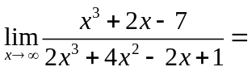 .(1/2)
2. 设函数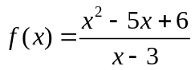，在处无定义，要使函数在处连续，应补充定义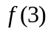= .(1)
3. 函数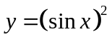，则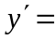 .(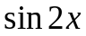)
4. 设函数由方程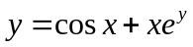确定，则 .
(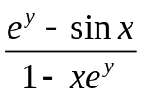)
5. 设函数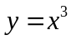，则该函数的弹性函数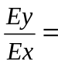 .（3）
6. 由定积分的几何意义知，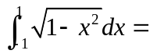 .（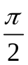）
7. 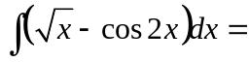 .（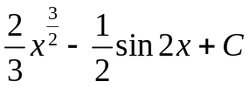）
8. 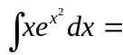 .（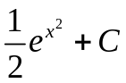）
9. 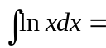 .（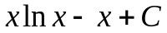）
10. 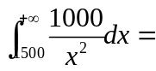 .（2/3）
- 单项选择题（共14分，每小题2分）.
1. 下列极限存在的是（ A ）
A. 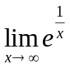 B. 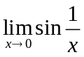 C. 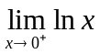 D. 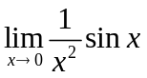
2. 设函数可导，且下面提到的极限都存在，则（ C ）不成立.
A. 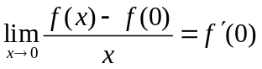 B. 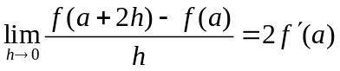
C. 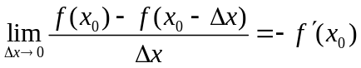
D. 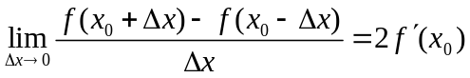
3. 设函数可导，并且有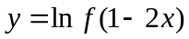，则（ D ）
A. 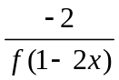 B. 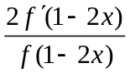 C. 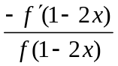 D. 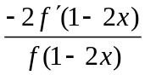
4. 下列函数中，能够在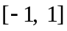上使用罗尔定理的函数是（ A ）
A. 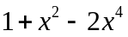 B. 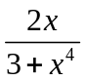 C. 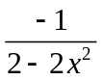 D. 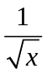
5. 函数在上连续，下面说法错误的是（ D ）
A. 在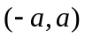上连续且为偶函数，则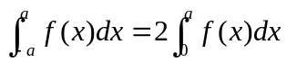
B. 在上连续且为奇函数，则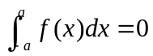
C. 如果在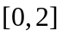上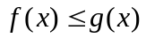，则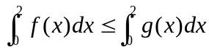
D. 如果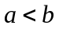，则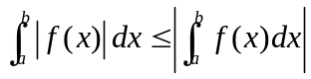
6. 抛物线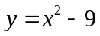与直线,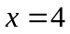及轴所围图形的面积（ C ）.
A. 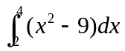 B. 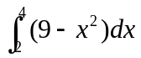
C. 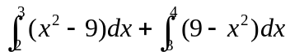 D. 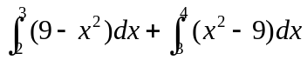
7. 下列定积分中，（ A ）不能用牛顿-莱布尼兹公式计算
A. 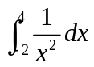 B. 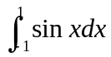 C. 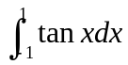 D. 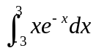
三、（每小题6分，共24分）计算和证明
1. 计算极限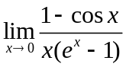 （提示：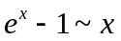）
解：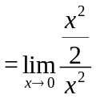（4）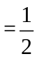（6）
2. 已知参数方程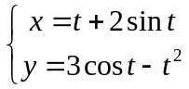，求
解：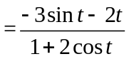（6）
3. 试证明对任何实数，有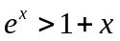.
证明：令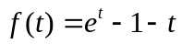，（1）
对任何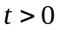，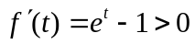，即在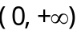递增，（3）
又在0点连续，（4）所以在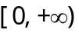递增,当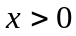时， 有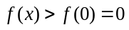，即原式成立.（6）
4.（1）证明方程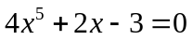至少有一个实数根；
（2）方程不能有两个不同的实数根.
（提示：可以用根据闭区间上连续函数的性质和罗尔定理）
证明：(1)令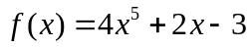，在连续，且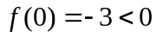，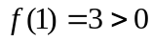，由零点定理，在至少有一个零点，即方程至少有一个实数根.（3）
(2)假设方程有两个不同的实数根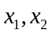，不妨设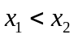，则函数在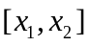连续，在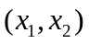可导，且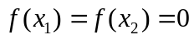，由罗尔定理至少存在一点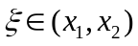，使得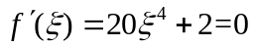，显然这是不成立的，所以方程不能有两个不同的实数根.（6）
四、（共24分，每小题6分）计算下列各题
1. 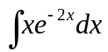
解：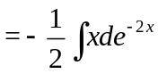（2）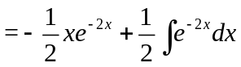（4）
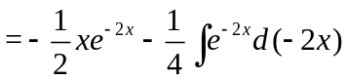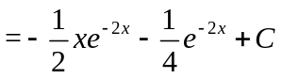（6）
2. 已知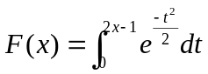，求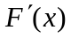
解：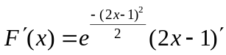（4）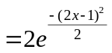（6）

3. 求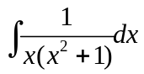（提示：可以设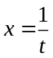）
解：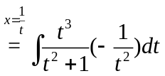（3）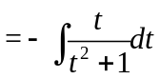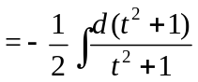
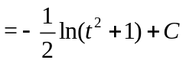（6）
4. 计算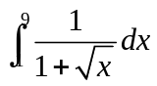（提示：可以设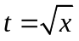）
解：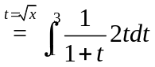（3）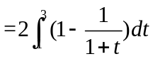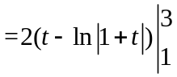
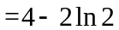（3）
五、（共8分） 设成本函数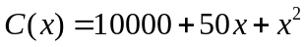（为产量）。求产量是多少时，每件产品的平均成本最低？(要求：必须用导数方法)
解：平均成本函数为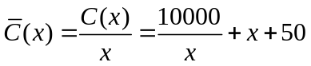，(3)
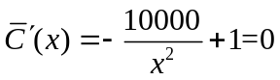，解得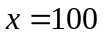，(6) 由实际问题知，最值存在而驻点唯一，所以当产量为100时，每件产品的平均成本最低.(8)

